МолодёжЬ - Инфо

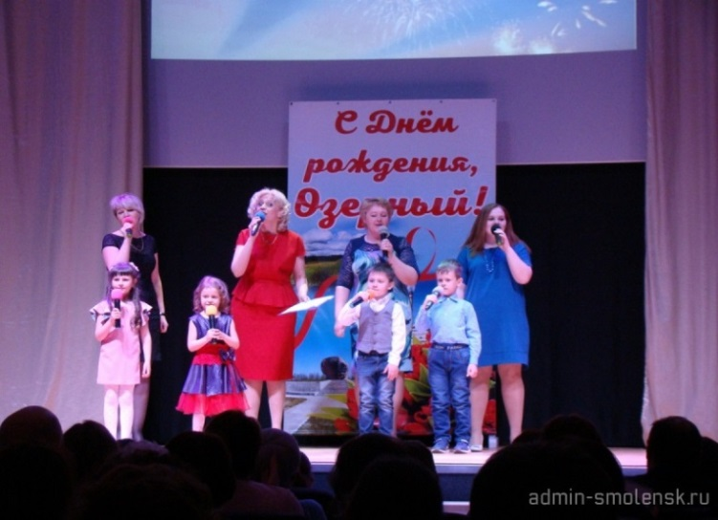
С днем рождения, Озёрный!
Мероприятие начал фильм о малой родине. Сейчас посёлок становится всё лучше: комфортнее, привлекательнее, красивее. Хочется, чтобы Озерный процветал и радовал своими современными улицами, домами, предприятиями и хорошими отзывчивыми людьми. Об этом, приветствуя земляков и гостей посёлка, говорила Глава муниципального образования Озерненского городского поселения О.В. Тихонова. Праздничный вечер продолжило чествование жителей п. Озерный. За активное участие в жизни посёлка жителям и работникам организаций вручили благодарственные письма администрации муниципального образования Озерненского городского поселения, также жителям поселка были вручены Благодарственные письма от Губернатора Смоленской области А.В. Островского за добросовестный и многолетний труд. Благодарственным письмом и Почетной грамотой Смоленской областной Думы были награждены медицинские работники ОГБУЗ «Озерненская РБ №1» Курина Татьяна Валентиновна и Шуракова Ольга Анатольевна. В концертной программе, приуроченной ко Дню рождения поселка, приняли участие многие организации, расположенные на территории Озерненского городского поселения: средняя школа и детская школа искусств, детские сады «Сказка» и «Колокольчик», Озерненская городская и детская городская библиотеки, МБУК ЦКР «Энергетик», Озерненская РБ №1.
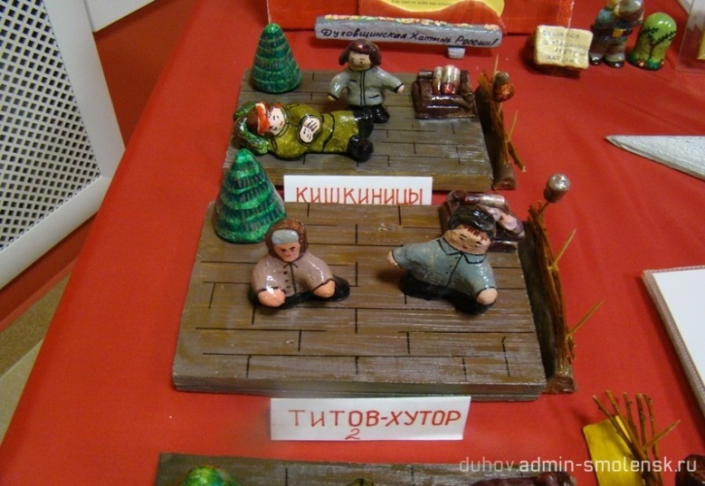
Выставка "Дети войны"
В праздничные дни п. Озерный посетила делегация Ярославского электровозоремонтного завода. Ярославцы побывали в нашем районе в рамках патриотической поездки по местам боевой славы 234-й Ярославской коммунистической дивизии, освобождавшей Озерный во время Великой Отечественной войны. К приезду гостей из Ярославля в фойе ЦКР "Энергетик" была выставлена экспозиция "Дети войны", составленная из работ народной умелицы, жительницы п. Озерный Степановой Натальи Георгиевны. Здесь присутствуют символические обозначения нескольких деревень Духовщинского района, которые были сожжены фашистами в годы войны вместе с жителями. Также на выставке есть документы и фотографии, материалы операции "Дети", во время которой более 2000 советских детей было выведено из вражеской оккупации, семейные реликвии, бережно хранимые Натальей Георгиевной. Гости с интересом ознакомились с выставкой и выразили искреннюю благодарность за интересную обзорную беседу, проведённую автором экспозиции.
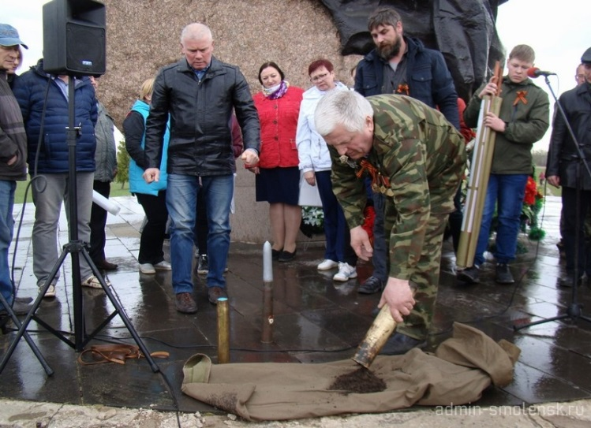
Патриотическая акция «Горсть земли»
5 мая в поселке Озерный возле обелиска 234-й Ярославской коммунистической дивизии в рамках патриотической акции «Горсть земли» прошла церемония захоронения ярославской земли.
234-я Ярославская стрелковая дивизия в 1943 году освобождала Духовщинский район от немецко-фашистских захватчиков. В память о воинах-освободителях в 1995 году в поселке Озерный был установлен обелиск, возле которого и произошла закладка капсулы с ярославской землей. Акция «Горсть земли», в которой приняла участие делегация Ярославского электровозоремонтного завода, прошла на территории семи областей, в том числе в Смоленской, в п. Озерный. Маршрут, пройденный ярославцами, составил около двух с половиной тысяч километров! С духовщинской земли, земли, политой кровью бойцов 234 Ярославской коммунистической дивизии, в Ярославскую область также доставлена земля. Она помещена в специальную капсулу для ее дальнейшей закладки у памятника «Алешенька», расположенного на территории Ярославского электровозоремонтного завода им. Б. П. Бещева.

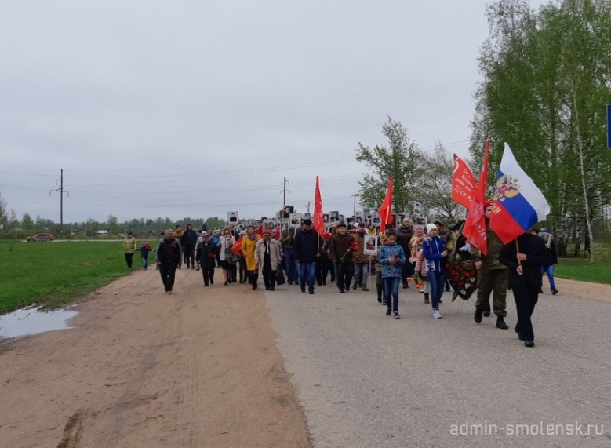
День Победы
В очередной раз наше поселение не осталось в стороне и приняло участие во всероссийской акции «Бессмертный полк». Колонну которая, под песни военных лет, двигалась по центральной улице Ленина возглавили ветераны ВОВ и родственники погибших воинов ВОВ, которых уже нет с нами, жители поселка. Завершили шествие на Поле Памяти. На торжественном митинге со словами поздравлений и благодарности ветеранам войны выступили Глава муниципального образования Озерненского городского поселения Тихонова О. В., директор филиала «Смоленская ГРЭС» ПАО «Юнипро» Перемибеда А. П., настоятель храма Рождества Пресвятой Богородицы иерей отец Александр, почетный гражданин п. Озерный Норицын Ю.Л. Перед памятником замер почетный караул ЮНАРМИИ Озерненской СОШ № 1. На митинге было сказано много слов о подвиге Советских солдат и о том, какой ценой досталась нам победа над врагом. Работники и участники художественной самодеятельности ЦКР «Энергетик» показали музыкальное праздничное выступление. C яркими праздничными номерами в митинге приняла участие Озерненская детская школа искусств. Жители и гости возложили цветы и венки к местам захоронения солдат, погибших в годы Великой Отечественной войны. Кульминацией митинга стало традиционное исполнение песни «День Победы» и запуск композиции из воздушных шаров в честь Дня Победы. Вечерний праздничный концерт начался с выступления коллектива художественной самодеятельности ЦКР «Энергетик». В завершении праздника прогремел салют.
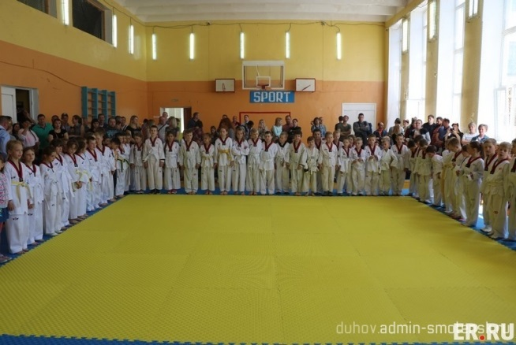
Тхэквондо - путь к совершенствованию
Более 80 участников из разных уголков региона приехали в посёлок Озёрный Духовщинского района, чтобы принять участие в третьем фестивале по тхэквондо «Кубок ЮНИПРО». Соревнования прошли при поддержке регионального отделения Партии «Единая Россия». Участники – мальчики и девочки 2010 – 2011 годов рождения. Совсем малый возраст – не помеха продемонстрировать свой боевой дух. Место проведения турнира выбрано не случайно. Тхэквондо - самый популярный вид спорта в Озёрном. В посёлке созданы все условия для того, чтобы дети с самых ранних лет занимались боевым искусством. История развития тхэквондо на Смоленщине насчитывает немало десятков лет. Более тысячи спортсменов за эти годы обучались у лучших тренеров области. «С каждым годом хочется еще больше расширять границы данных соревнований. Уверен, что в будущем, с каждым из участников мы встретимся на всероссийских турнирах, где они достойно будут представлять свой регион», - отметил Президент Федерации тхэквондо Смоленской области, депутат Смоленского городского Совета Евгений Рудак.Руководитель фракции Партии «Единая Россия» в Смоленской областной Думе Николай Дементьев поблагодарил организаторов за проведение турнира и наградил победителей и призеров кубками, медалями и грамотами. «Тхэквондо закаляет волю и укрепляет дисциплину. В этот вид спорта приходят смелые люди. Благодаря соревнованиям вы не только прибавляете в мастерстве, но и приобретаете новые знакомства, учитесь друг у друга, совершенствуете свой талант. Желаю вам удачи и честной борьбы», - обратился к спортсменам Николай Дементьев.Стоит отметить, что региональное отделение «Единой России» активно поддерживает многие виды спорта на Смоленщине. Под эгидой партийного проекта «Детский спорт» в регионе проходит баскетбольный марафон, ежегодные турниры по дзюдо, кобудо, тхэквондо и другим видам спорта. Главный спонсор соревнований - филиал "Смоленская ГРЭС" ПАО "Юнипро".
Фортепиано «Михаил Глинка»
В рамках федерального проекта «Культурная среда», целью которого является, в частности, оснащение образовательных учреждений в сфере культуры музыкальными инструментами, оборудованием и учебными материалами, детские музыкальные школы области получили 54 пианино. Озерненская школа искусств не стала исключением. В конце апреля в МБУ ДО Озерненская ДШИ поступил новый музыкальный инструмент - фортепиано марки «Михаил Глинка». Фортепиано заняло достойное место на сцене актового зала школы. Юные пианисты и преподаватели, выступавшие на отчетном концерте ДШИ, по достоинству оценили яркое звучание нового инструмента. Новое пианино обладает богатой звуковой палитрой, не только вдохновляет преподавателей, но и укрепляет творческий настрой наших воспитанников. Инструмент очень мягкий, удобный по прикосновению. Играть на нем одно удовольствие. По качеству исполнения превосходит все ожидания. Директор школы Андреева Е.В. уверена, что новый инструмент в сочетании с высоким уровнем преподавания станут залогом достижения наилучших результатов.

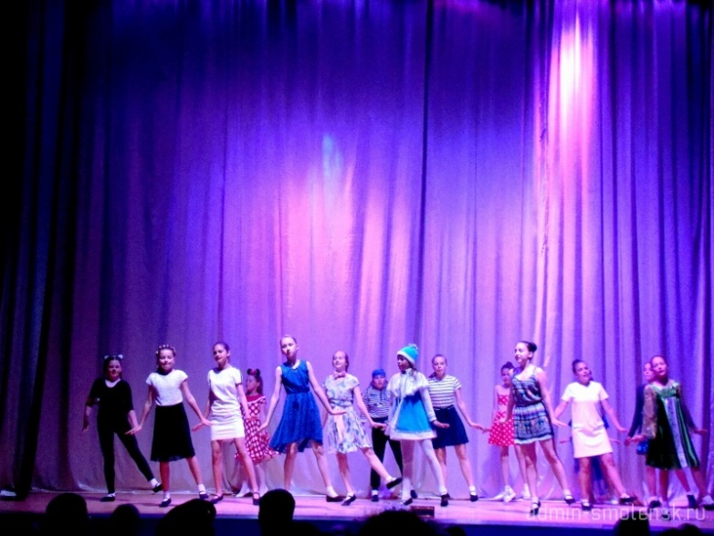
Отчетный концерт творческого коллектива «Самоцветы»
07 июня 2019 года в п.Озерный ЦКР «Энергетик» состоялся отчетный концерт творческого коллектива «Самоцветы» под руководством Михаила Занегина. Отчётный концерт является своеобразным подведением итогов и показателем достижений воспитанников. В концерте отразили самые яркие и интересные события, то, чему дети научились за год. Поддержать ребят, послушать и увидеть всё «вживую» пришли родители, гости. Зрители с большим восторгом принимали выступления начинающих артистов. Дети вместе с руководителем приготовили для зрителей большое яркое представление: исполнили лучшие свои номера.

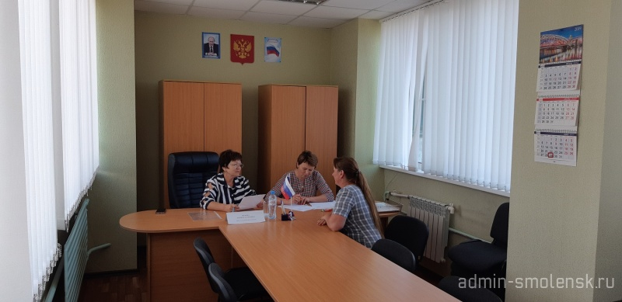
Прием граждан депутатом Жуковой Мариной Касеновной
10 июня 2019 года в Администрации Озерненского городского поселения Духовщинского района Смоленской области состоялся прием граждан депутатом Смоленской областной Думы Жуковой Мариной Касеновной. Жители поселения обращались к депутату по различным вопросам: оказание материальной помощи, по вопросам социальных выплат, оказание помощи бюджетным организациям, по вопросам оказания помощи на приобретение дорогостоящих лекарств. В ходе приема было принято 26 человек.

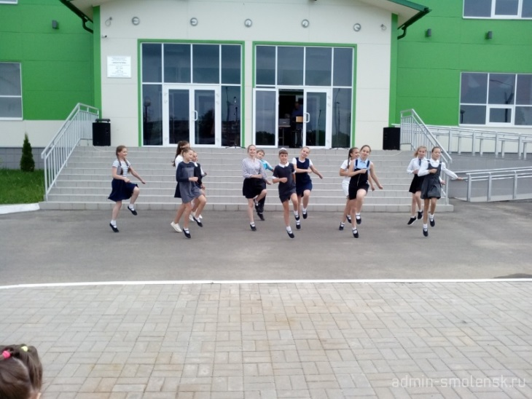
День России
12 июня наша страна отметила важный государственный праздник – День России. Эта дата наполнена особым смыслом. Веками в дружбе и согласии в России проживают десятки народов. Взаимная поддержка и добрососедство, - наше всеобщее национальное достояние.
12 июня на площадке ЦКР « Энергетик» в п. Озерный прошла праздничная концертная программа, посвященная этому событию. Несмотря на ветреную погоду на концерт пришли много жителей и гостей поселка. Выступали участники художественной самодеятельности ЦКР «Энергетик»: детский хореографический ансамбль «Самоцветы», взрослая вокальная группа «Карагод», вокальный дуэт, солисты. Так же для младшего поколения жителей нашего поселка была представлена детская развлекательная программа «Весёлый паровоз» приуроченная ко Дню молодёжи. Все дети получили сладкие призы и заряд положительных эмоций. Праздничное мероприятие закончилось зажигательной дискотекой 80-х.

Выходные данные: газета «Молодёжь-Инфо». Учредитель: Администрация МО Озерненское городское поселение. Ответственный редактор – Матюшенкова Ирина, редакция: Прыткова Т.Б., Новиков С.В., Федорцова Е.И., Распопова М.Н. Тираж – 300 экз. Бесплатно.

